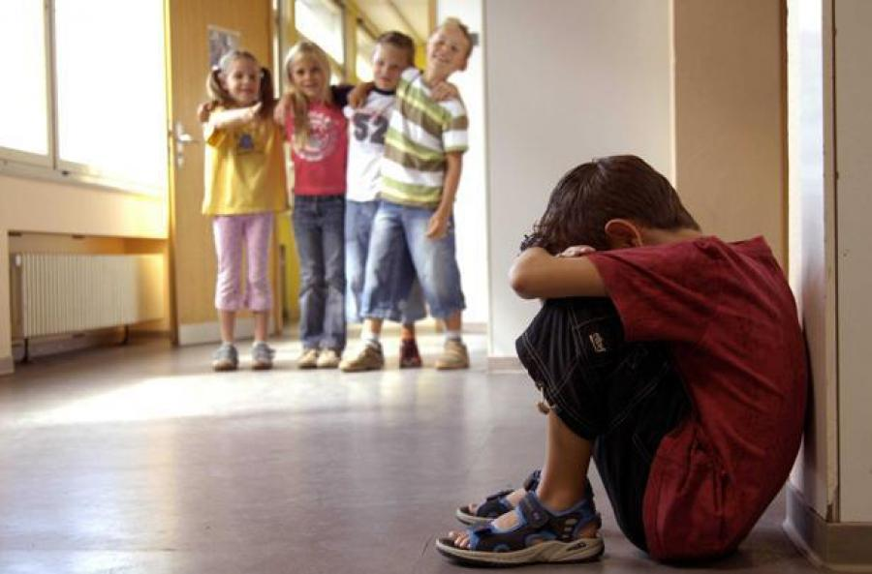
Самое главное - помнить: положение ребенка в классе вплоть до подросткового возраста на 90% зависит от того, как к нему относится учитель. А у первоклашек - на все 100. Поэтому, если у ребенка не складываются отношения с одноклассниками, решить проблему может учитель, подав ребятам знак, что ребенок ей нравится, что у него что-то (неважно что, хоть с доски вытирать) получается лучше всех, что он важен и нужен в классе. В этом возрасте авторитет учителя несоизмеримо выше авторитета сверстников и даже авторитета родителей, и именно сейчас важно уловить момент и не допустить формирования в детском коллективе роли «козла отпущения», «гадкого утенка». Классу к шестому это будет сделать намного труднее, ведь для подростков голос учителя - совещательный. А пока дети, как маленькие локаторы, считывают реакцию педагога и автоматически перенимают его отношение к одноклассникам. Ваша задача - просто подать правильный сигнал.
Если в классе есть ребенок, рядом с которым действительно опасно находиться другим детям, решение о его судьбе следует принимать вместе с коллегами и администрацией школы, не привлекая для этого «общественность». Не превращайте тяжелое, но необходимое административное решение в акт коллективного осуждения и изгнания «паршивой овцы». Отверженность и озлобленность сцеплены друг с другом, одно непременно вызывает другое. Надеюсь, ни вы, ни возмущенные родители не хотите, чтобы впоследствии подросший и доведенный до крайней степени озлобления ребенок встретил их собственных «нормальных» детей где-нибудь в темном углу.
Многие педагоги, застав детей дерущимися, говорят: «Мне не важно, кто первый начал, от перемены мест слагаемых сумма не меняется, оба виноваты». Это здравый подход, когда речь идет о стычке на равных. Но если в классе систематически обижают кого-то, а он вынужден обороняться, нельзя приравнивать вину преследователя и жертвы: это еще больше ранит ребенка-жертву, который чувствует себя абсолютно незащищенным даже в присутствии взрослых. Такой подход развращает ребенка-преследователя, и он очень скоро научится доводить исподтишка, так, чтобы самому оставаться в глазах педагога «белым и пушистым». Если при этом у жертвы сильный характер, она сделает свои выводы и в следующий раз будет драться уже не на жизнь, а на смерть - ведь поймет, что рассчитывать может только на себя.
Если травля в классе уже началась, прямо объявите детям, как вы к этому относитесь. Не бейте на жалость. Говорите не о жертве, а об обидчиках, фокусируйтесь на их качествах. Скажите, что вы будете очень огорчены, если узнаете, что в вашем классе есть дети, которым приятно кого-то обижать и мучить. Твердо объявите, что такое поведение недопустимо, и вы в своем классе этого терпеть не намерены. Обычно этого бывает достаточно, чтобы обидчики притихли (они всегда трусоваты). На фоне затишья можно принимать меры по повышению статуса ребенка-жертвы и найти для него комфортное место в классном коллективе.
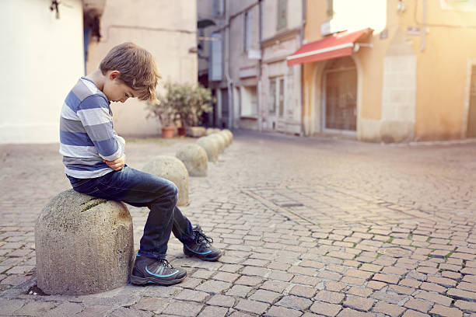
Поговорите с ребенком, выступающим в роли жертвы. Во-первых, объясните ему, что вы не сможете защищать его, если не будете твердо уверены, что сам он никогда драку не начинает. Скажите, что вам очень важно быть справедливым учителем и никого не наказывать напрасно; возьмите с него слово, что он не будет переходить к рукоприкладству, даже если его дразнят. Во-вторых, подскажите ему, как лучше себя вести, чтобы скорее отстали. Обидчики получают удовольствие не от самого процесса произнесения обидных слов, а от эффекта, которого достигают. Когда жертва плачет, злится, пытается возражать, убегает, они чувствуют свою власть над ней. Если же бывшая жертва отвечает сама весело и технично, к ней перестают приставать.

Педагог - психолог отделения социальной диагностики
и социально – правовой помощи
Д.И.Титова

